新 书 推 荐

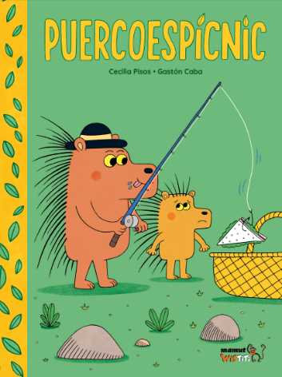
中文书名：《豪猪的野餐》
英文书名：PUERCOESPICNIC
作 者：Cecilia Pisos and Gastón Caba
出 版 社：Bang Ediciones
代理公司：S.B.Rights/ANA/Emily Xu
页 数：32页
出版时间：2022年
代理地区：中国大陆、台湾
审读资料：西班牙语电子稿+英文翻译样张
类 型：儿童绘本/漫画图像小说

内容简介：

豪猪爸爸计划和埃斯皮尼托一起出去玩一天。作为一位父亲，你真的认为你的孩子会乖乖地在大自然中自娱自乐，而你能有闲暇时间来读书钓鱼吗？

到达快乐山并扎营后不久，豪猪爸爸意识到一切都不会像他预想的那样发展。一方面，埃斯皮尼托有着当今所有男孩和女孩的“通病”：他需要随时娱乐和保持活跃。除此之外，他还很快就会对爸爸建议的每一个游戏感到厌倦。另一方面，可怜的埃斯皮尼托！你必须认同，他爸爸建议的各种简单的消遣根本没什么意思。幸运的是，最后，两人发现了如何能一起玩得开心。

作者简介：

塞西莉亚·皮索斯（Cecilia Pisos）毕业于是布宜诺斯艾利斯大学文学系硕士学位，后留校成为一名文学教授。她拥有文化管理和文化政策学位。她曾担任儿童文学和学校教材的编辑。她在阿根廷、墨西哥、西班牙、厄瓜多尔、秘鲁、美国、法国、德国和其他国家出版了100本儿童和青少年书籍。她的作品多次获奖，近几年的奖项包括Premio Hispanoamericano de Poesía para Niños (2016), Premio de la Fundación Cuatrogatos a los Mejores Libros para Niños y Jóvenes de Creadores Iberoamericanos (2018)等等，她的作品也被列入了许多儿童文学精选集中。她目前在恩特帕拉布拉斯虚拟写作学校组织教师培训，并举办儿童和青年文学的诗歌课程和讲习班。www.ceciliapisos.com.ar

嘉斯顿·卡巴（Gastón Caba）是一名插画家、角色设计师和教师。他目前在西班牙卡拉霍拉市生活和工作。他的角色设计在国际上得到认可，他曾与阿迪达斯、贝纳通、索尼Playstation等客户合作，尤其受到亚洲受众的特别关注。2005年，他创建了一个名为乒乓混合的雄心勃勃的项目，邀请了来自世界各地的70多名艺术家重新诠释他的作品。从2010年起，他推出了“我们爱图案”，并在工作室、公司和学校教授插图和印刷设计的团体和个人课程。2011年，他加入了UBA主席丹尼尔·罗尔丹的插画教学团队，自2016年起担任实践工作负责人。他目前在《点》杂志上刊登他的角色漫画《兔子丘罗》，这是一部无字漫画。于2016年12月，在阿根廷出版，2017年获得Alija Ibby Argentina儿童漫画杰出奖。

内文插画：

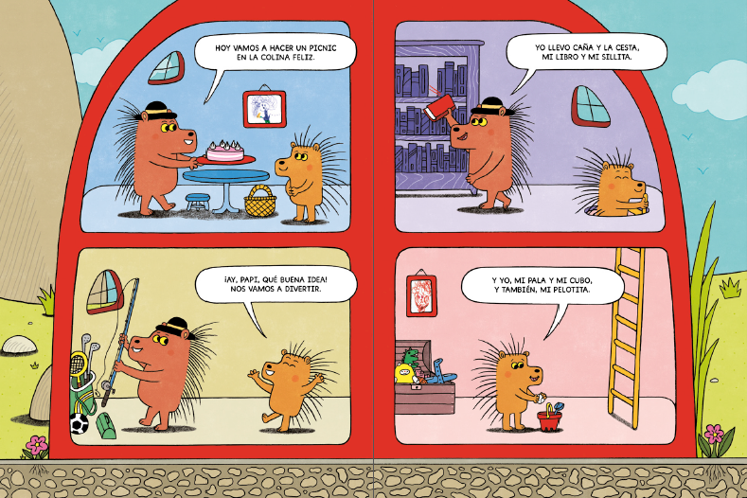
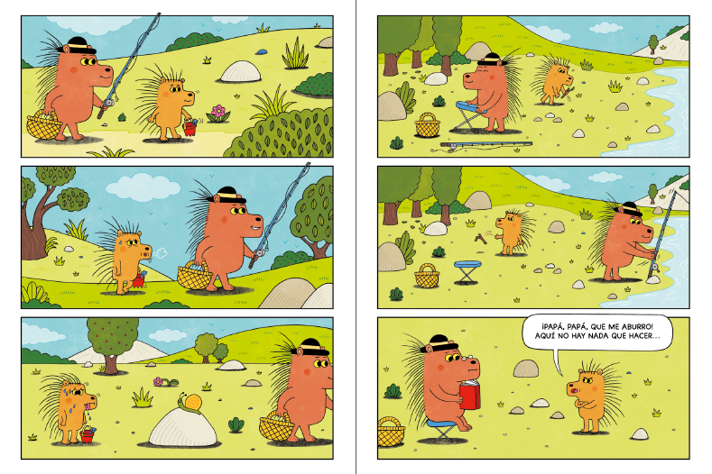
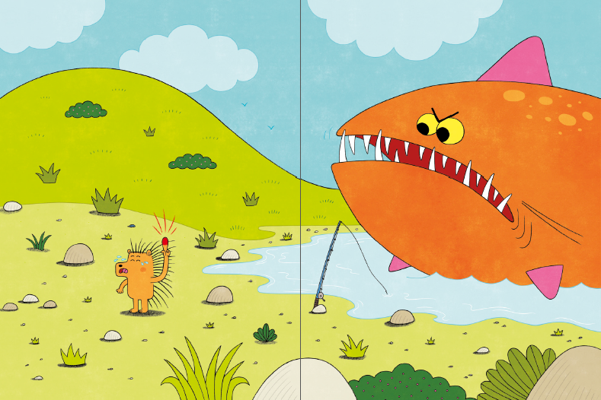

谢谢您的阅读！
请将回馈信息发送至：徐书凝（Emily Xu)
安德鲁﹒纳伯格联合国际有限公司北京代表处
北京市海淀区中关村大街甲59号中国人民大学文化大厦1705室, 邮编：100872
电话：010-82504206
传真：010-82504200
Email：Emily@nurnberg.com.cn
网址：www.nurnberg.com.cn
微博：http://weibo.com/nurnberg
豆瓣小站：http://site.douban.com/110577/
微信订阅号：ANABJ2002

